Доброе утро, уважаемые Родители!
Сегодня мы с Вами будем заниматься аппликацией из бумаги. Для этого Вам понадобится ½ листа картона, цветная бумага (цвет по желанию), клей-карандаш и ножницы

Аппликация «Скворечник»
В процессе аппликации постарайтесь научить детей изображать в аппликации предметы, состоящие из нескольких частей; определять форму частей (прямоугольная. круглая, треугольная). Закреплять умение срезать углы у квадрата.
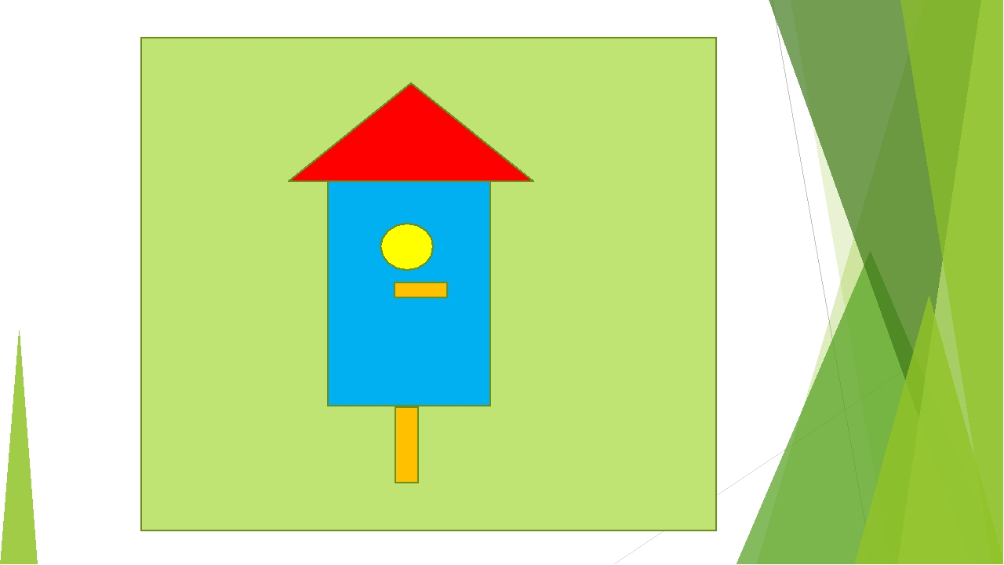

Желаем творческих успехов и ждём фото)

